 |  | A
MM/A/45/2
الأصل: بالإنكليزية
التاريخ: 2 يوليو 2012

الاتحاد الخاص للتسجيل الدولي للعلامات
(اتحاد مدريد)

الجمعية

الدورة الخامسة والأربعون (الدورة الاستثنائية السادسة والعشرون)
جنيف، من 1 إلى 9 أكتوبر 2012

قاعدة بيانات نظام مدريد بشأن السلع والخدمات: تقرير مرحلي
من إعداد المكتب الدولي
مقدمة
- الغرض من هذه الوثيقة هو تقديم تقرير مرحلي عن تطوير قاعدة ببيانات السلع والخدمات المقبولة لأغراض إجراءات نظام مدريد (والتي يشار إليها فيما يلي باسم "قاعدة بيانات نظام مدريد بشأن السلع والخدمات" أو "قاعدة بيانات السلع والخدمات").
- وقد اعتمدت جمعية اتحاد مدريد في سبتمبر 2009 مشروعا مدته سنتان يستهدف تسريع وتيرة إنشاء قاعدة بيانات السلع والخدمات، على النحو الموضح في الوثيقة MM/A/42/3، وخُصص مبلغ 1,2 مليون فرنك سويسري من الصندوق الاحتياطي لاتحاد مدريد لتنفيذه خلال الفترة 2010-2011 (انظر الوثيقة MM/A/42/4، الفقرة 28). وجدير بالتذكير أن تقريرا مرحليا أولا بشأن تنفيذ قاعدة بيانات السلع والخدمات قُدم إلى جمعية اتحاد مدريد في عام 2010 (انظر الوثيقة MM/A/32/2) وأن تقريرا مرحليا ثانيا يعرض التقدم المحرز حتى 30 يونيو 2011 قُدم إلى جمعية مدريد في عام 2011 (انظر الوثيقةMM/A/44/2 ).
- وتضم هذه الوثيقة تقريرا عن التقدم المحرز بشأن قاعدة بيانات السلع والخدمات منذ إعداد التقرير الأخير في يونيو 2011، خاصة النواتج المحققة بنهاية مشروع السنتين في 31 ديسمبر 2011.
- وتعرض هذه الوثيقة انتقال البنية التحتية للمشروع إلى وضع التشغيل، وهذه عملية وقعت في يناير 2012 استتبعت تمويل العمل في قاعدة بيانات السلع والخدمات من الميزانية العادية للمنظمة العالمية للملكية الفكرية (الويبو).
- ومن الأغراض الأخرى لهذه الوثيقة عرض تطوير وظائف جديدة في قاعدة بيانات السلع والخدمات، وهي أداة التصنيف القائمة على الويب المقترنة بقاعدة بيانات السلع والخدمات والتي تلبي على أفضل وجه احتياجات جميع المستفيدين المباشرين من قاعدة بيانات السلع والخدمات، وأبرز ما فيها عرض المعلومات المخزنة في قاعدة بيانات السلع والخدمات والمتعلقة بحالة سلع أو خدمات من حيث قبول الأطراف المتعاقدة بغية خفض عدد حالات الرفض المؤقت ضمن جماعة نظام مدريد.
- وأخيرا، تتناول هذه الوثيقة قضية التحسين التدريجي في التنوع اللغوي لقاعدة البيانات بغية تعزيز استخدامها لأغراض الإيداع على الصعيدين الوطني والدولي. وقد اعتمدت جمعية اتحاد مدريد عام 2011 استخدام الفائض من تمويل المشروع بعد اختتامه من أجل استكمال تطبيق اتفاقات التعاون المبرمة مع مكاتب أعضاء اتحاد مدريد المهتمين لأغراض إتاحة قاعدة بيانات السلع والخدمات باللغات التي ضمها المشروع التجريبي المتعلق بجدوى إدخال لغات إضافية في نظام مدريد (انظر الوثيقة MM/A/44/5، الفقرة 48). وسيُطلب من جمعية اتحاد مدريد هذا العام اعتماد استخدام التمويل غير المنفق من البلدان التي رفضت عرض الدعم المالي لإعانة مكاتب أخرى لم يقع على لغاتها الاختيار أول الأمر (انظر الوثيقة MM/A/42/1، الفقرة 7) مع أهميتها من حيث حجم الإيداعات الدولية.
معلومات أساسية والنطاق الأصلي
قاعدة بيانات نظام مدريد بشأن السلع والخدمات (الغرض والهيكل والمصادر)
- قاعدة بيانات السلع والخدمات هي قاعدة بيانات تتعهدها الويبو بالإدارة تضم بيانات سلع وخدمات أنشئت لأغراض التسجيل الدولي للعلامات. وقد تناول التقريران السابقان غرضها وهيكلها ومصادر بياناتها المبدئية بالتفصيل.(انظر الوثيقة MM/A/43/2، الفقرات من 4 إلى 13 والوثيقة MM/A/44/3، الفقرات من 7 إلى 15).
- وتضم قاعدة بيانات السلع والخدمات بيانات السلع والخدمات مجمعة حسب مفاهيم تعيد تجميع المترادفات التي تصف سلعة أو خدمة ما بعينها. وينبغي التشديد في هذا المقام على أنه كان لهيكلة قاعدة بيانات السلع والخدمات على هيئة مفاهيم غرضان:
- تجنب الازدواجية في الترجمة في حالة تعذر ترجمة عدة صيغ مترادفة إلا بشكل واحد في لغةٍ ما؛
- تخفيف جهود الترجمة الواقعة على كاهل المكاتب الوطنية عن طريق حصر كل مفهوم في ترجمة واحدة.
- كما ينبغي في سبيل فهم هذه الوثيقة بشكل أفضل التذكير بما يلي:
- كان من أهداف قاعدة بيانات السلع والخدمات من أول الأمر أن تضم معلومات بشأن قبول مكاتب أعضاء اتحاد مدريد المعينة في أي طلب دولي لهذه البيانات (انظر الوثيقة MM/A/42/3، الفقرة 20، والوثيقة MM/A/43/2، الفقرتين 51 و52، والوثيقة MM/A/44/3، الفقرات من 46 إلى 49)؛
- وقد كان من المتوخى في وثيقة بدء المشروع (انظر الوثيقة MM/A/42/3) أن توفر الويبو دعما ماليا لترجمة قاعدة بيانات السلع والخدمات إلى أيٍ من اللغات المؤهلة للمشاركة في المرحلة الأولى من المشروع التجريبي لدراسة عواقب أي إدخال محتمل للغات إضافية في نظام مدريد، وهي تعيينا اللغات الألمانية والإيطالية والبرتغالية والروسية والصينية والعربية والهولندية واليابانية (انظر الوثيقة MM/A/42/1، الفقرة 7).
الوضع بعد اختتام المشروع
نواتج المشروع
- استكملت النواتج المتوقعة من تنفيذ مشروع قاعدة بيانات السلع والخدمات على النحو الذي أقرته جمعية اتحاد مدريد المنعقدة في عام 2009 (انظر الوثيقة MM/A/42/3، الفقرة 30) بنجاح خلال فترة المشروع التي امتدت سنتين. واستكمالا للمعلومات المقدمة في التقرير المرحلي الصادر عام 2011 (انظر الوثيقة MM/A/44/3) الذي قيَّم حالة التطوير القائمة في 30 يونيو 2011، يجدر بالذكر أن النتائج التالية تحققت وفق المخطط لها قبل نهاية عام 2011:
- بلغ عدد بيانات السلع والخدمات المدخلة في قاعدة بيانات السلع والخدمات باللغة الإنكليزية 40 ألفا في ديسمبر 2011 حظيت بإقرار المكتب الدولي للويبو ومجمعة تحت عددٍ من المفاهيم اقترنت جميعها بما يناظرها من ترجمة باللغتين الفرنسية والإسبانية وأتيحت للاستخدام من خلال إصدار جديد من قاعدة بيانات السلع والخدمات في 1 يناير 2012،
- كما ضم الإصدار الجديد من قاعدة بيانات السلع والخدمات الذي أطلق في 1 يناير 2012 على موقع الويبو الإلكتروني العمومي عددا من خدمات الويب تتيح لمكاتب أعضاء اتحاد مدريد المهتمة بإدخال خدمات الويب هذه في أنظمة الإيداع الإلكتروني لديها النفاذ إلى الوظائف العامة في قاعدة بيانات السلع والخدمات (استخلاص عناوين أصناف نيس والبحث والتثبت من قبول الويبو والترجمة)، كما تتيح خدمات الويب هذه مزيدا من التطوير لتطبيق الإيداع الإلكتروني المطور ضمن المشروع التجريبي لدمج عمليات التسجيل الدولية (IRPI) الذي يشكل جزءا من المرحلة الأولى من مشروع تحديث نظام اتفاق مدريد وبروتوكوله (MAPS) في قطاع العلامات والرسوم والنماذج،
- واكتملت في يناير 2012 ترجمة قاعدة بيانات السلع والخدمات إلى معظم اللغات التي ضمها المشروع التجريبي بشأن دراسة الإدخال المحتمل للغات إضافية في نظام مدريد، وهي تعيينا اللغات الألمانية والإيطالية والبرتغالية والروسية والعربية والهولندية. وأما النسخة الصينية فكانت حينذاك قد أشرفت على الاكتمال، كما قدم المكتب الياباني للويبو في أوائل عام 2012 مشروع نسخة غير مستكملة من قاعدة بيانات السلع والخدمات باللغة اليابانية. وعلى ذلك، أتيحت ستة إصدارات من قاعدة بيانات السلع والخدمات، علاوة على إصدار باللغة العبرية، من خلال واجهات لغوية مختلفة لقاعدة بيانات السلع والخدمات، فضلا عن لغات عمل مدريد الثلاث.
- وبالإضافة إلى نواتج المشروع المتوقعة، تمت مواءمة قاعدة بيانات السلع والخدمات مع الطبعة العاشرة (10NCL) من التصنيف الدولي للسلع والخدمات لأغراض تسجيل العلامات (تصنيف نيس)، والتي دخلت حيز التنفيذ في 1 يناير 2012.
- بلغ عدد تعديلات 10NCL (إضافات وتغييرات) التي أجريت على قائمة نيس الأبجدية التي ترجمها فريق قاعدة بيانات السلع والخدمات إلى اللغة الإسبانية نحوا من خمسمائة، وعرضت هذه الترجمات على جميع المكاتب المتحدثة بالإسبانية لإقرارها،
- وأقيم تعاون مع المكاتب الأحد عشر التي سبق لها تقديم ترجمة للطبعة التاسعة من قائمة نيس الأبجدية، وهي تعيينا المكاتب التي قدمت ترجمة إلى اللغات الألمانية والإيطالية والبرتغالية والروسية والصينية والعبرية والعربية والكورية والنرويجية والهولندية واليابانية، وذلك من أجل مواءمة القائمة الأبجدية بهذه اللغات جميعا،
- وخضعت قاعدة بيانات السلع والخدمات للاستعراض بغية تحقيق توافقها مع تعديلات 10NCL لضمان الانتقال إلى الصنف الجديد بجميع البيانات المصنفة قياسا على بيانات نيس التي حولت من صنف إلى آخر هي الأخرى تجنبا لأي خطأ في التصنيف في قاعدة بيانات السلع والخدمات اعتبارا من 1 يناير 2012، حين دخلت الطبعة العاشرة من تصنيف نيس حيز التنفيذ. فعلى سبيل الماثل، نقلت "بكرات الشعر الكهربائية" من الصنف 9 إلى الصنف 26 قياسا على بيان نيس "أدوات لف الشعر، خلاف الأدوات اليدوية" (الرقم الأساسي 260127) الذي أعيدت صياغته وحول من الصنف 9 إلى الصنف 26؛
- وخُزنت معلومات إضافية في قاعدة بيانات السلع والخدمات خلال عملية الاستعراض حتى توسم جميع البيانات على أنها مقبولة إما بمقتضى الطبعة التاسعة فقط أو بمقتضى الطبعة العاشرة فقط أو بمقتضى الطبعتين، وذلك بغية تزويد دائرة عمليات تسجيل مدريد في الويبو ببيانات تتيح التثبت من طلبات تسجيل العلامات التجارية المودعة قبل 1 يناير 2012 وبعده بشكل سليم.
الميزانية
- اعتمد اتحاد مدريد عام 2009 ميزانية قدرها 1,2 مليون فرنك سويسري من الصندوق الاحتياطي لاتحاد مدريد لتنفيذ المشروع الرامي إلى تسريع وتيرة إنشاء قاعدة بيانات السلع والخدمات (انظر الوثيقة MM/A/42/4، الفقرة 28). كما أحاط علما بأن المكتب الدولي للويبو كان سيخصص موارد إضافية للمشروع، ممولة من الميزانية العادية للويبو، خاصة الكوادر ذات الخبرة في مجالات إدارة المشروعات وتصنيف العلامات التجارية والترجمة والدعم الإداري.
- ويعرض المرفق الأول ملخصا لمخصصات الميزانية والنفقات بعد اختتام المشروع وحسب الوضع في 31 مايو 2012. ويجدر التذكير بأن جمعية اتحاد مدريد اعتمدت في سبتمبر 2011 استخدام تمويل المشروع بعد اختتامه من أجل استكمال تطبيق اتفاقات التعاون المبرمة مع أعضاء اتحاد مدريد المهتمين لأغراض إتاحة قاعدة بيانات السلع والخدمات باللغات التي ضمها المشروع التجريبي المتعلق بجدوى إدخال لغات إضافية في نظام مدريد (انظر الوثيقة MM/A/44/5، الفقرة 48). وعلى ذلك، أتيح مبلغ 175 162 فرنكا سويسريا (232 ألف فرنك سويسري مطروحا منه 13 005 فرنكا سويسريا مطروحا منه 43 833 فرنكا سويسريا) المتبقي في نهاية عام 2011 لسداد أتعاب الترجمة الخارجية بدءا من 1 يناير 2012. وبحساب المدفوعات المسددة خلال عام 2012، يكون الرصيد المتبقي حسب الوضع في 1 يونيو 2012 والمتاح لأتعاب الترجمة الخارجية 142 523 فرنكا سويسريا.
- وقد نتج رصيد سلبي قدره 3171 فرنكا سويسريا عن الجزء المخصص من الميزانية الأصلية لمصروفات العاملين والبعثات (968 ألف فرنك سويسري).
- ويجدر التذكير بأن اللغات الثماني المؤهلة لاقتسام الدعم المالي المقدم من الويبو هي تلك التي وقع عليها الاختيار في "دراسة بشأن إدخال لغات إيداع إضافية في نظام مدريد" (انظر الوثيقة MM/A/42/1، الفقرة 7).
- وكان المكتب البرتغالي قد تعهد في بداية المشروع بتقديم ترجمة لقاعدة بيانات السلع والخدمات دون أي دعم مالي من الويبو. ومن بين اللغات السبع الأخرى التي وقع عليها الاختيار (الألمانية والإيطالية والروسية والصينية والعربية والهولندية واليابانية)، خصص لما كان له منها بالفعل ترجمة متاحة لقائمة نيس الأبجدية مبلغ قدره 32 ألف فرنك سويسري (وهي الألمانية والإيطالية والعربية والهولندية واليابانية)، بينما خصص للغتين الأخريين التي لم تكن لهما ترجمة متاحة لقائمة نيس الأبجدية (الروسية والصينية) مبلغ قدره 36 ألف فرنك سويسري في ظل اتفاق على سداد مبلغ مجمل قدره 4000 فرنك سويسري لترجمة قائمة نيس الأبجدية بأكملها.
- ويرد في المرفق الأول مبلغ التمويل المتاح المتبقي لكلٍ من اللغات السبع المذكورة آنفا حسب الوضع في 1 يونيو 2012. وجدير بالذكر أن مكتب براءات اليابان والمكتب الألماني رفضا الدعم المالي المقدم من الويبو والذي يبلغ مجموعه 64 ألف فرنك سويسري للمكتبين. وبالتالي، ومع مراعاة الرصيد السلبي الناتج عن مصروفات العاملين والبعثات، يتبقى مبلغ قدره 60 829 فرنكا سويسريا (64 ألف فرنك سويسري مطروحا منه 3 171 فرنكا سويسريا) متاح للتعاون مع المكاتب الأخرى لأغراض ترجمة قاعدة بيانات السلع والخدمات.
الانتقال إلى وضع التشغيل
- بعد اختتام المشروع، أنهيت خدمات موظفين ملحقين بالمشروع بموجب عقود قصيرة الأمد (اثنين من المترجمين واستشاري تكنولوجيا معلومات) وعاد موظفو الويبو (أربعة مترجمين) من سجل مدريد إلى أماكن مناصبهم السابقة، تاركين خفضا في مخصصات الموارد البشرية للتطوير اللاحق لقاعدة بيانات السلع والخدمات (وقاعدة بيانات السلع والخدمات) وللإدارة اليومية لقاعدة البيانات.
- وبالإضافة إلى أحد كوادر الإدارة، استُبقي ضمن فريق قاعدة بيانات السلع والخدمات خبيرا تصنيف (بتمويل من الميزانية العادية للويبو) واستشاري تكنولوجيا معلومات (بتمويل من برنامج تحديث تكنولوجيا المعلومات)، على أن تتولى وحدات الترجمة لدى سجل مدريد توفير دعم الترجمة الإضافي حسب الاحتياجات من جانب قاعدة بيانات السلع والخدمات والتوافر من الجانب التشغيلي، وفق ما تقتضيه أحجام العمل.
- وكان الهدف الأساسي للدخول في وضع التشغيل هو تمويل عمليات وتطوير قاعدة بيانات السلع والخدمات وقاعدة بيانات السلع والخدمات من الميزانية المعتمدة للبرنامج 6 في إطار الميزانية العادية (الفترة 2012-2013).
- ومن المفترض أن يتيح العمل المنفذ في وضع التشغيل تجميع نواتج سنتي المشروع، مع التركيز بشكل خاص على:
    - تطوير الوظائف المتعلقة بالتثبت من قبول الأطراف المتعاقدة المعينة في الطلبٍ الدولي على النحو المتوخى منذ بداية مشروع قاعدة بيانات السلع والخدمات عام 2009 (انظر الوثيقة MM/A/42/3، الفقرة 20) والمؤكد عليه مع مرور الوقت في عامي 2010 و2011 (انظر الوثيقة MM/A/43/2، الفقرتين 51 و52 والوثيقة MM/A/44/3، الفقرات من 46 إلى 49)،
    - وإدخال بيانات جديدة ذات صلة بشكل دوري، إضافة إلى ترجمة البيانات الجديدة بتعاون وثيق مع المكاتب المعنية،
    - ودمج بيانات من مصادر وطنية في قاعدة بيانات السلع والخدمات من أجل التشجيع على استخدام مقدمي طلبات تسجيل علامات تجارية لقاعدة بيانات السلع والخدمات لمصلحة كلٍ من المكاتب الوطنية والمكتب الدولي للويبو،
    - وزيادة التنوع اللغوي عن طريق إعداد إصدارات بلغات جديدة من قاعدة بيانات السلع والخدمات من خلال المزيد من التعاون مع المكاتب المهتمة، حسب الطلب،
    - وتقييم استخدام النظام من خلال وضع بيانات مقاييس مرجعية لاستخدام النظام وإتباع ذلك برصد لاستخدام النظام مقابل تلك المقاييس المرجعية.
العلاقة بين قاعدة بيانات السلع والخدمات وتصنيف نيس
- أفرزت مراجعة البيانات المدرجة في قائمة نيس الأبجدية خلال عملية تعبئة قاعدة بيانات قاعدة بيانات السلع والخدمات قائمة طويلة بتصويبات وتحسينات اقترح إجراؤها على أزواج المفردات الإنكليزية/الفرنسية. وقد قدمت القائمة إلى لجنة الخبراء عام 2010، وأدت إلى إجراء تحسينات عديدة ضُمنت في الطبعة العاشرة التي دخلت حيز التنفيذ في 1 يناير 2012.
- وأطلقت في نهاية عام 2010 عملية استعراض دقيق وشامل لقائمة نيس الأبجدية ضمن نطاق فريق مشروع قاعدة بيانات السلع والخدمات بغية تصحيح حالات عدم الاتساق بين البيانات الإنكليزية والفرنسية (على سبيل المثال، 010351 "petroleum dispersants" / "agents pour détruire le pétrole") واستبدال المفردات المتقادمة (على سبيل المثال، 010131 إحلال "methanol" محل "wood alcohol")، مع تطبيق الهجاء الأمريكي حسب الاقتضاء (على سبيل المثال، 010094: إضافة "nitrogenous fertilizers" إلى "nitrogenous fertilisers")، وهلم جرا. وقدمت التقارير التي أسفرت عنها عملية الاستعراض هذه إلى دائرة التصنيفات الدولية ومعايير الويبو لطرحها على لجنة خبراء نيس للنظر فيها. وقد علقت عملية الاستعراض هذه نظرا لإعادة توزيع العاملين بعد اختتام المشروع.
- وقد أتاح إنشاء قاعدة بيانات السلع والخدمات إعداد قائمة أبجدية لتصنيف نيس على "نسق قاعدة بيانات" دون ما تستلزمه النسخ المطبوعة من معكوسات (مثل "زراعة "سماد من أجل - )") ولا ازدواج، بمعنى خلو القائمة من بيانات متطابقة برقمين أساسيين مختلفين (مثل 110062 "محمصات (بن-)" و110066 "محمصات بن"). وتستخدم القائمة ثلاثية اللغات (إنكليزية، فرنسية، إسبانية) بنسق قاعدة البيانات كأساس لتجميع قوائم رباعية اللغات يمكن استخدامها لخلع الصبغة الرسمية على تصنيف نيس بلغات متنوعة.
- ويمكن استخدام تجميع لبيانات نيس المرفوضة من عدة مكاتب لتحديد مجموعة من المفردات التي يرجح أن تثير رفضا متكررا. ومن ثم تستطيع لجنة خبراء نيس التثبت من هذه المفردات واللجوء إلى حذفها من القائمة الأبجدية.
- ويمكن استخدام تجميع للمدخلات المزدوجة الناجمة عن الترجمة إلى عدة لغات لتحديد بيانات نيس المقترنة بأرقام أساسية مختلفة رغم تغطيتها نفس السلع أو الخدمات بما لا يسوغ التفريق (على سبيل المثال، 120005 "air vehicles" و120184 "aircraft").
- ويمكن في المستقبل أن توفر البيانات المستخلصة التي تستخدم بأعلى معدلات في الطلبات الدولية والمدرجة في قاعدة بيانات السلع والخدمات أوصافا جديدة للسلع والخدمات لطرح دمجها ضمن قائمة نيس الأبجدية من أجل تطوير تصنيف نيس إلى حدٍ أبعد بما يتماشى مع سلوكيات الطالبين.
اللغات
- أعدت ترجمة للطبعة التاسعة من قائمة نيس الأبجدية لجميع اللغات الآتي ذكرها خلال الفترة 2010-2011 بالتعاون مع المكتب/المكاتب المعنية وأدمجت في قاعدة بيانات السلع والخدمات: الألمانية والإيطالية والبرتغالية والروسية والصينية والعبرية والعربية والكورية والنرويجية والهولندية واليابانية.
توافر اللغات للإطلاق العمومي في 1 يناير 2012
- نشر في 1 يناير 2012 على موقع الويبو الإلكتروني العمومي إصدار جديد من قاعدة بيانات السلع والخدمات بحيث يتوافق مع تعديلات الطبعة العاشرة الجديدة من تصنيف نيس التي دخلت حيز التنفيذ في نفس التاريخ، وضم حجم البيانات (40 ألف بيان بالإنكليزية) الذي كان من المتوقع تحقيقه في نهاية سنتي المشروع. ونشر حوالي 25 ألف مفهوم بلغات عمل مدريد الثلاث وتضمنت:
    - حوالي 40 ألف بيان بالإنكليزية،
    - وحوالي 33 ألف بيان بالفرنسية،
    - وحوالي32 500 بيان بالإسبانية.
- وأتيحت في نهاية ديسمبر 2011 الطبعة العاشرة من تصنيف نيس (عناوين أصناف وقائمة أبجدية تضم 7889 من مفاهيم نيس) بمعظم اللغات التي سبق تزويد الويبو بإصدار لها من الطبعة التاسعة، مما يعني استكمال ترجمات التعديلات التي أجريت على الطبعة العاشرة كذلك. وكانت تلك اللغات هي: الألمانية والإيطالية والبرتغالية والروسية والعبرية والعربية والنرويجية والهولندية.
- ويبين المرفق الثاني أنه من بين جميع اللغات التي بدأ بشأنها التعاون في عام 2010 أو 2011، أتيحت سبع لغات خلاف لغات مدريد للنشر الإلكتروني في 1 يناير 2012، مع الأخذ في الاعتبار أن النشر بكلٍ من هذه اللغات تطلب ما يلي علاوة على توافر الطبعة العاشرة من تصنيف نيس:
    - ترجمة المضمون المبدئي لقاعدة بيانات السلع والخدمات كما أطلقت في 20 ديسمبر 2010 وقدمت إلى المكاتب في عام 2011 ("مجموعة 2011" بما في ذلك 11299 مفهوما "خارج مفاهيم نيس" تطلب كل منها ما لا يقل عن ترجمة واحدة)،
    - وترجمة وإعداد واجهة قاعدة بيانات السلع والخدمات (نصوص الشاشات وإبراء الذمة والأسئلة المتكررة ووحدات التعليمات).
- وأطلقت إثر ذلك في 1 يناير 2012 قاعدة بيانات السلع والخدمات بعشر لغات من بينها لغات عمل مدريد الثلاث (يبين المرفق الثاني كذلك عدد المفردات التي أتيحت للمستخدمين بكلٍ من اللغات في 1 يناير 2012):
    - الإسبانية
    - الألمانية
    - الإنكليزية
    - الإيطالية
    - البرتغالية
    - الروسية
    - العبرية
    - العربية
    - الفرنسية
    - الهولندية
وضع توافر اللغات في 31 مايو 2012
- كان الإصدار الصيني من قاعدة بيانات السلع والخدمات في نهاية مايو 2012 جاهزا تماما وعلى وشك الخضوع للاختبار الموسع بمعرفة المكتب الصيني قبل إطلاقه رسميا على موقع الويبو الإلكتروني العمومي. ويجدر بالذكر أن المكتب الصيني زود المكتب الدولي للويبو بقاعدة بيانات السلع والخدمات بإصدارين صينيين أحدهما بالحروف المبسطة والآخر بالحروف التقليدية لمصلحة مختلف الجماعات الصينية:
    - الحروف الصينية المبسطة حروف صينية موحدة مستخدمة رسميا في الصين وسنغافورة،
    - والحروف الصينية التقليدية مستخدمة في هونغ كونغ (الصين) وماكاو (الصين)، وبين جاليات صينية مغتربة عديدة.
- وتلقت خلال الشهور الأولى من عام 2012 جميع المكاتب التي تعاونت مع المكتب الدولي للويبو في سبيل النشر بلغاتها الوطنية على الإنترنت في 1 يناير 2012 مجموعة من المفاهيم الخارجة عن مفاهيم نيس لترجمتها، حيث تضمنت مجموعة "2012 المكملة" هذه 6123 مفهوما.
- وفي نهاية مايو 2012، كان وضع التوافر لجميع اللغات التي بدأ التعاون بشأنها على النحو المبين في المرفق الثالث:
    - الصينية المبسطة: استكملت نيس-10 ومجموعة 2011،
    - والصينية التقليدية: استكملت نيس-10 ومجموعة 2011،
    - والهولندية: استكملت نيس-10 ومجموعة 2011؛ مجموعة 2012 المكملة جارية،
    - والألمانية: استكملت نيس-10 ومجموعة 2011؛ مجموعة 2012 المكملة جارية،
    - والعبرية: استكملت نيس-10 ومجموعة 2011؛ مجموعة 2012 المكملة جارية،
    - والإيطالية: استكملت نيس-10 ومجموعة 2011؛ مجموعة 2012 المكملة جارية،
    - واليابانية: استكملت نيس-10، وصلت ترجمات تمهيدية لمجموعة 2011،
    - والكورية: لم تستكمل نيس-10،
    - والنرويجية: استكملت نيس-10؛ ترجمة مجموعة 2012 الكاملة جارية،
    - والبرتغالية: استكملت نيس-10 ومجموعة 2011؛ مجموعة 2012 المكملة جارية،
    - والروسية: استكملت نيس-10 ومجموعة 2011؛ مجموعة 2012 المكملة جارية،
    - والتركية: نيس-10 جارية.
- ويضم المرفق الرابع قائمة بالأطراف المتعاقدة المودعة الرئيسية في نظام مدريد ويعرض على وجه الخصوص إحصائيات بشأن مكاتب المنشأ حسب عدد الطلبات الدولية المتناقصة المسجلة خلال عام 2011. ويظهر من قائمة البلدان المودعة الرئيسية أن اللغات الموجودة حاليا في قاعدة بيانات السلع والخدمات أو الجاري إعدادها تغطي احتياجات جميع مكاتب الصدارة العشرين إلا اثنين فقط. وجدير بالذكر أنه من بين العشرين مكتبا الأكثر إيداعا، بدأت أربعة مكاتب التعاون مع المكتب الدولي للويبو أو أعربت عن اهتمامها بالمشاركة في مشروع قاعدة بيانات السلع والخدمات، لكنها مازالت بعيدة عن حد الاستكمال (وهي النرويج وجمهورية كوريا وتركيا وأوكرانيا).
- وبالتالي، وحيث إنه بقي مبلغ 60 829 فرنكا سويسريا متاحا كتمويل للتعاون (انظر الفقرة 17 أعلاه)، فمن الممكن توخي استخدام هذه الأموال لمساعدة المكاتب التي تطلب دعما ماليا لتسريع خطى استكمال ترجمة قاعدة بيانات السلع والخدمات، أو على الأقل فيما بين المكاتب الأربعة المذكورة آنفا (النرويج وجمهورية كوريا وتركيا وأوكرانيا). وستدعى جمعية اتحاد مدريد لعام 2012 إلى اعتماد إعادة توزيع تمويل التعاون المتاح هذا على النحو المذكور.
- وبما أن قاعدة بيانات السلع والخدمات قد تكون متاحة قبل نهاية عام 2012 بنحوٍ من 13 لغة إضافة إلى لغات إيداع مدريد الثلاث، على النحو المبين في المرفق الثالث، ونظرا للمناخ الاقتصادي الراهن، يبدو من الملائم اقتراح تأجيل دراسة إدخال لغات إيداع إضافية على نظام مدريد، والتركيز بدلا من ذلك على تحسين التنوع اللغوي في قاعدة بيانات السلع والخدمات وعلى دمج بيانات الأطراف المتعاقدة ذات الصلة.
- وأخيرا، فإن وظيفة الترجمة في قاعدة بيانات السلع والخدمات ستوسع خلال عام 2012 استجابة لطلب كثير من المكاتب وممثلي العلامات التجارية بحيث لا تقتصر على إمكانية ترجمة قائمة سلع وخدمات من أي لغة إلى إحدى لغات إيداع مدريد الثلاث، بل من أي لغة إلى أي لغة أخرى متاحة في قاعدة بيانات السلع والخدمات أيضا. وعلى ذلك، ستتمكن شركة متحدثة بالإنكليزية، على سبيل المثال، تتخذ من إسرائيل أو من الاتحاد الروسي مقرا لها من جمع قائمة سلع وخدمات بالإنكليزية ومن ترجمتها إلى العبرية أو الروسية لأغراض الإيداع وطنيا، مما يسهل بالتالي الإيداع دوليا استنادا إلى الطلب الوطني.
مجالات التعاون مع مكاتب الأطراف المتعاقدة
- ظهر أول تحديد لمجالات التعاون المحتملة مع مكاتب أعضاء اتحاد مدريد في وثيقة بدء المشروع الصادرة عام 2009 (انظر الوثيقة MM/A/42/3، الفقرات من 14 إلى 20) ثم تطورت إلى حدٍ أبعد في التقرير المقدم إلى جمعية مدريد لعام 2010 (انظر الوثيقة MM/A/43/2، الفقرات 48 إلى 52) وفي التقرير المقدم إلى جمعية مدريد لعام 2011 (انظر الوثيقة MM/A/44/3، الفقرات من 46 إلى 54). وقد تأكدت من خلال تنفيذ المشروع أهمية قيام تعاون متواصل بين مكاتب الأطراف المتعاقدة في نظام مدريد والويبو بعد اختتام المشروع.
التعاون على التثبت من قبول الأطراف المتعاقدة المعينة لمحتويات قاعدة بيانات السلع والخدمات
- من المفيد للمتقدمين بطلبات تسجيل علامات تجارية باستخدام نظام مدريد معرفة احتمال قبول المكتب الدولي للويبو بيانا معينا، غير أنه من الأهم لهم أن يعرفوا احتمالات قبول كلٍ من الأطراف المتعاقدة المعينة في الطلب الدولي ذلك البيان أيضا درءا لاحتمال تلقي إخطارات رفض. وبالتالي، فمن المهم في سبيل ضمان توفير أقصى فائدة لمستخدمي قاعدة بيانات السلع والخدمات الحرص على توفير قاعدة بيانات السلع والخدمات أيضا أكبر قدر ممكن من المعلومات بشأن قبول الأطراف المتعاقدة المعينة لما تضم من البيانات.
- ولا شك أن تزايد استخدام قاعدة بيانات السلع والخدمات سيحقق درجة عالية من الاتساق، غير أنه من غير المرجح أن تحقق كامل الاتساق بين السياسات الوطنية على الصعيد العالمي في المستقبل القريب. وقد بُلورت هذه الفكرة رسميا في مذكرة التفاهم التي وقع عليها كل من مكتب التنسيق في السوق الداخلية (علامات تجارية ورسوم ونماذج) والويبو في ديسمبر 2009، والتي أوردت هدفا طويل الأمد مشتركا بين المنظمتين هو أن "مكتب التنسيق في السوق الداخلية يدعم قيام الويبو بتجريب مبادرة لقاعدة بيانات عالمية بين أعضائها لإنشاء قاعدة بالبيانات المصنفة للسلع والخدمات التي يمكن قبولها في أكبر عدد ممكن من المكاتب". ومن الواضح أن هذا يقتضي تحمل الويبو، في معرض إدارتها لقاعدة بيانات السلع والخدمات باعتبارها قاعدة البيانات العالمية تلك، مسؤولية التعامل مع بيانات السلع والخدمات التي لا يمكن قبولها في جميع المكاتب.
- ومن أجل تخزين بيانات ذات صلة بشأن حالة قبول الأطراف المتعاقدة لنظام مدريد في قاعدة بيانات السلع والخدمات، أتاحت الويبو للمكاتب الوطنية التي وافقت على ترجمة قاعدة البيانات إلى لغاتها الوطنية تضمين معلوماتها المتعلقة بالقبول مع ترجماتها. وقد قدمت بالفعل بعض المكاتب (مثل مكاتب بنيلوكس والصين وإسرائيل واليابان وجمهورية كوريا وسنغافورة) إلى الويبو معلومات الحالة التي تبين عدم قبول بيانات من قاعدة بيانات السلع والخدمات، بل وقدمت بعضها أيضا ذلك من قائمة نيس الأبجدية.
- ويورد المرفق الخامس إحصائيات حول المكاتب كأطراف متعاقدة معينة مرتبة حسب عدد التعيينات المتناقصة في التسجيلات الدولية والتعيينات التالية المسجلة خلال عام 2011. ويجدر بالذكر أن كثيرا من الأطراف المتعاقدة العشرين الأكثر تعيينا قد وافت الويبو بالفعل ببياناتها المتعلقة بالقبول والرفض، أو ستفعل ذلك في المستقبل القريب، من خلال التعاون المقام من أجل ترجمة قاعدة بيانات السلع والخدمات. ومع ذلك، فإن هذه القائمة تبرز ضرورة إقامة الويبو تعاونا على الأقل مع مكاتب أستراليا وأوكرانيا والولايات المتحدة الأمريكية لإتاحة معلومات مفيدة للغاية لمقدمي طلبات تسجيل العلامات التجارية بشأن مخاطر تلقي إخطارات رفض من الأطراف المتعاقدة الأكثر تعيينا.
- ومن المقبول جدا أن يطلب أي مكتب مذكور في قائمة تصنيف الأطراف المتعاقدة المعينة هذه التعاون مع الويبو بغية التثبت من قبوله لمحتويات قاعدة بيانات السلع والخدمات وبالتالي خفض عدد حالات الرفض المؤقت التي يتعين عليه الإخطار بها.
عرض حالة قبول الأطراف المتعاقدة المعينة في قاعدة بيانات السلع والخدمات
- يورد المرفق السادس نموذجا أوليا لقاعدة بيانات السلع والخدمات مع شاشات وظيفة جديدة "التثبت من قبول طرف متعاقد معين"، حيث تعرض حالة القبول لقائمة من السلع والخدمات منتقاة من قاعدة بيانات السلع والخدمات وتكون بالتالي مقبولة لدى المكتب الدولي للويبو.
- وستتاح للمستخدم من خلال هذه الوظيفة الجديدة "التثبت من قبول طرف متعاقد معين" إمكانية اختيار البلدان التي يرغب في تعيينها من بين جميع البلدان المشاركة في قاعدة بيانات السلع والخدمات، ومن ثم تظهر حالة القبول لدى طرف متعاقد معين لكلٍ من مفردات قائمة السلع والخدمات مع عرض رمز كل بلد بأحد ألوان ثلاثة:
    - أخضر: مقبول لدى الطرف المتعاقد المعين
    - أحمر: مرفوض لدى الطرف المتعاقد المعين
    - برتقالي: غير معروف (لم يتثبت الطرف المتعاقد المعين من القبول بعد)
- وفيما يتعلق بالتعاون المطلوب إقامته بغية التثبت من قبول البيانات المدرجة في قاعدة بيانات السلع والخدمات، من المهم التشديد، خاصة بالنسبة إلى المكاتب غير المطالبة بترجمة قاعدة بيانات السلع والخدمات إلى لغاتها الوطنية، على أنه يمكن توخي التعاون مع المكاتب المهتمة بخطى تلائم التنظيم الداخلي وتوافر الموارد لديها. ولا شك أن أسلوب عرض حالة القبول باستخدام ثلاثة ألوان من خلال وظيفة "التثبت من قبول طرف متعاقد معين" سيتيح دمجا مطردا للمعلومات. وما لم يستكمل بلد مشارك التثبت من محتوى قاعدة بيانات السلع والخدمات، تبقى المفردات التي لم تخضع للاستعراض معروضة باللون البرتقالي، مما ينبه مستخدمي قاعدة بيانات السلع والخدمات إلى أن الطرف المتعاقد المعني لم يتثبت بعد من قبوله لتلك المفردات.
التعاون في تحديد البيانات المطلوب إدراجها في قاعدة البيانات
- تحتوي قاعدة بيانات السلع والخدمات، علاوة على قائمة البيانات الكاملة من القائمة الأبجدية بالسلع والخدمات لتصنيف نيس، على بيانات مستقاة من مصادر أخرى، بما في ذلك قوائم بيانات السلع والخدمات المقدمة إلى المكتب الدولي للويبو من مكاتب أعضاء معينين في اتحاد مدريد، مثل دليل بيانات السلع والخدمات المقبولة المقدم من مكتب البراءات والعلامات التجارية بالولايات المتحدة والقائمة ثلاثية الأطراف بالسلع والخدمات التي أقرها كل من مكتب البراءات الياباني ومكتب البراءات والعلامات التجارية بالولايات المتحدة ومكتب التنسيق في السوق الداخلية.
- وقد قدمت مكاتب أخرى تابعة لأعضاء في اتحاد مدريد إلى المكتب الدولي للويبو قوائمها الوطنية بالسلع والخدمات أثناء تنفيذ المشروع، أو وعدت بتقديمها، لتضمينها في قاعدة بيانات السلع والخدمات، حيث تتاح هذه القوائم مع ترجماتها إلى إحدى لغات عمل مدريد الثلاث. وعلى وجه التخصيص:
    - قدم مكتب الصين قائمة بألفي بيان صيني تحديدا،
    - قدم مكتبا ألمانيا وسويسرا قائمة تضم 1200 بيان ألماني تحديدا،
    - من الممكن أن يقدم مكتب اليابان قائمة بعدة آلاف بيان ياباني تحديدا،
    - سيقدم مكتب تركيا إلى الويبو قائمة ببضع مئات من المفردات تؤلف قائمة بالسلع والخدمات التي يديرها المكتب التركي ويستخدمها مقدمو طلبات تسجيل العلامات التجارية التركية بغزارة،
    - بدأ مكتب جمهورية كوريا في ترجمة نحوٍ من 7000 بيان كوري تحديدا إلى اللغة الإنكليزية في عام 2011.
- وتخضع أي قائمة وطنية بسلع وخدمات تقدم إلى المكتب الدولي للويبو لتثبت شديد الدقة قبل قبولها، مفردا مفردا، للإدراج في قاعدة بيانات السلع والخدمات إما كمفهوم جديد أو كجزء من مفهوم قائم.
- وستتاح جميع بيانات السلع والخدمات المستقاة من القوائم الوطنية التي يقبلها المكتب الدولي للويبو بلغات مدريد الثلاث في قاعدة بيانات السلع والخدمات وفوقها على الأقل اللغة الوطنية للمكتب الذي قدم البيانات.
- وسيزيد إدراج هذه القوائم الوطنية من إقبال مقدمي طلبات تسجيل العلامات التجارية في البلدان المناظرة من أعضاء اتحاد مدريد على استخدام قاعدة بيانات السلع والخدمات، سواء كان ذلك من أجل الإيداعات الوطنية أو الدولية، مما يحقق منافع أعظم من ذي قبل لمكاتب أعضاء اتحاد مدريد والمكتب الدولي للويبو.
إحصائيات استخدام قاعدة بيانات السلع والخدمات
- تنامى خلال عام 2012 عدد الزيارات إلى موقع قاعدة بيانات السلع والخدمات بشكل سريع بعد 1 يناير، وهو تاريخ إتاحة الأداة على موقع الويبو الإلكتروني العمومي بإصدار محدث مواءم مع الطبعة العاشرة من تصنيف نيس ومزود بعشر واجهات لغوية (الإنكليزية والإسبانية والفرنسية إضافة إلى الألمانية والإيطالية والبرتغالية والروسية والعبرية والعربية والهولندية)، بل وزاد عدد الزيارات أكثر بعد الإعلان عن الإصدار الجديد من قاعدة بيانات السلع والخدمات في مذكرة إعلامية من اتحاد مدريد صدرت في منتصف مارس تقريبا، وذلك بعد إدخال عدة تعديلات أرسلتها مكاتب مختلفة على قاعدة بيانات السلع والخدمات. ومن ثم سجلت النتائج التالية:
    - ألفي زيارة أسبوعيا، أي زيادة 100% مقارنة بعام 2011،
    - مازالت الزيارات ترد من أكثر من 140 بلدا مختلفا،
    - كما يظهر في المرفق السابع، بقيت بلدان القمة العشرة المتصدرة لعدد الزيارات كما كانت العام الماضي إلى حدٍ ما مع اختلاف ترتيبها: الاتحاد الروسي وفرنسا وهولندا وسنغافورة واليابان وبيلاروس وأوكرانيا وإيطاليا وألمانيا وسويسرا،
    - كما يظهر في المرفق السابع أيضا، تضم البلدان الخمسون التي يأتي منها أكبر عدد من الزيارات كثيرا من البلدان التي لم تلتحق بعد بعضوية نظام مدريد أو التي أوشكت على الالتزام ببروتوكول مدريد (مثل شيلي وبيرو والأرجنتين والهند وكوستا ريكا والبرازيل وإندونيسيا ونيوزيلندا)، مما يظهر اهتمام مقدمي الطلبات والمكاتب خارج نطاق نظام مدريد.
التطويرات المستقبلية
- يتضح من النص السابق في هذه الوثيقة أنه يتعين على الويبو إجراء التطويرات التالية حتى تفي على أكمل وجه باحتياجات جميع المستفيدين المباشرين لقاعدة بيانات السلع والخدمات، أي مقدمي طلبات تسجيل العلامات التجارية والمكاتب الوطنية والمكتب الدولي للويبو:
    - تنفيذ إصدارات لغوية جديدة من قاعدة بيانات السلع والخدمات،
    - والتمكين من الترجمة إلى أي لغة متاحة في قاعدة بيانات السلع والخدمات،
    - وتصدير قوائم السلع والخدمات مباشرة إلى نماذج طلبات MM الدولية،
    - ودمج قوائم السلع والخدمات من مصادر وطنية في قاعدة بيانات السلع والخدمات،
    - والتثبت من قبول الأطراف المتعاقدة المتعاونة بنظام مدريد للمفردات المقبولة لدى الويبو،
    - وتحديث قاعدة بيانات السلع والخدمات بما يتماشى مع الإصدارات أو الطبعات المستقبلية من التصنيف الدولي (نيس)،
    - وزيادة تطوير خدمات الويب جنبا إلى جنب مع الوظائف الجديدة في قاعدة بيانات السلع والخدمات.
- وسيعتمد تنفيذ إصدارات لغوية جديدة في قاعدة بيانات السلع والخدمات على وتيرة ترجمة قاعدة بيانات السلع والخدمات بمعرفة المكاتب الوطنية التي بدأت التعاون مع الويبو في هذا الشأن أو التي أعربت عن اهتمام بالغ بترجمة قاعدة بيانات السلع والخدمات إلى لغاتها الوطنية لكنها لم تتمكن بعد من الشروع في ذلك:
    - ستخضع واجهة بالصينية المبسطة وواجهة بالصينية التقليدية للاختبار بمعرفة قاعدة بيانات الدولة للصناعة والتجارة في جمهورية الصين الشعبية اعتبارا من منتصف عام 2012، ومن المفترض أن تتاحا للاستخدام العمومي خلال عام 2012،
    - ومن المفترض أن تتاح واجهة يابانية للاستخدام العمومي قبل نهاية عام 2012، في ضوء استكمال ترجمة قاعدة بيانات السلع والخدمات وإقرارها المقرر في سبتمبر 2012 بمعرفة مكتب البراءات الياباني،
    - ومن المفترض أن تتاح واجهة نرويجية قبل نهاية عام 2012 بعد استكمال المكتب النرويجي للملكية الصناعية للترجمة المتوقع في النصف الثاني من العام،
    - ومن المفترض أن تتاح واجهة تركية قبل نهاية عام 2012 بعد استكمال مكتب البراءات التركي للترجمة المتوقع في النصف الثاني من العام،
    - وينبغي أن تعطى أولوية أيضا لإصدارات لغوية أخرى، مثل الإصدارات الكورية والأوكرانية، من بين جميع اللغات المحتملة نظرا لارتفاع مرتبتها على قائمة البلدان المتصدرة للإيداع الدولي.
- وكما سبق الذكر في الفقرة 39، فإن وظيفة الترجمة في قاعدة بيانات السلع والخدمات ستوسع خلال عام 2012 بحيث تتيح لمقدمي طلبات تسجيل العلامات التجارية إمكانية ترجمة قائمة سلع وخدمات دون أن تقتصر في ذلك على الترجمة من أي لغة إلى إحدى لغات إيداع مدريد الثلاث لأغراض الطلبات الدولية، بل من أي لغة إلى أي لغة أخرى متاحة في قاعدة بيانات السلع والخدمات أيضا.
- تتيح وظيفة "ترحيل القوائم" المتاحة في قاعدة بيانات السلع والخدمات للمستخدمين حاليا حفظ قائمة سلع وخدمات في ملف نصي بغية "إيراد القوائم" في تاريخ لاحق حتى يتمكنوا من مواصلة العمل على قائمتهم حتى يستكملوها. وستشمل وظيفة "ترحيل القوائم" هذه بإمكانية لإدراج قائمة سلع وخدمات مستكملة مباشرة في نموذج MM (البند 10) اللازم لتسجيل علامة دولية.
- وكما ذكر سابقا في الفقرة 50، فقد قدمت بعض المكاتب الوطنية بالفعل قوائم سلع وخدمات خاصة ببلدان معينة إلى الويبو لإدراجها في قاعدة بيانات السلع والخدمات لأهميتها بالنسبة إلى مقدمي طلبات تسجيل العلامات التجارية الوطنيين. وسيخضع المكتب الدولي للويبو هذه القوائم لتثبت شديد الدقة قبل إدراجها في قاعدة بيانات السلع والخدمات.
- سيصدر كل عام، بدءا من 1 يناير 2013، إصدار جديد من تصنيف نيس لإدخال تعديلات على قائمة نيس الأبجدية مثل الإضافات والتغييرات والحذف، مما يتطلب مواءمة قاعدة السلع والبيانات على ذلك. وستدخل طبعة جديدة من تصنيف نيس حيز التنفيذ مرة كل خمس سنوات، مع احتمال اقتران ذلك بتحويلات في الفئات تقتضي معالجة لها في قاعدة بيانات السلع والخدمات.
- وأخيرا وليس آخرا، فمن بين التطويرات المستقبلية المذكورة في الفقرة 55، ستضاف الوظيفة الجديدة "التثبت من قبول طرف متعاقد معين" إلى قاعدة بيانات السلع والخدمات على النحو الموضح في الفقرات من 46 إلى 48. وستتاح للمستخدمين من خلال هذه الوظيفة معلومات عن حالة الرفض من بعض الأطراف المتعاقدة التي يعينونها، مما يساعد على خفض عدد إخطارات الرفض المؤقت.
- وسيكون للتطويرات المذكورة أعلاه وقع مباشر على محتوى قاعدة بيانات السلع والخدمات وعلى الوظائف المتاحة للمستخدمين في قاعدة بيانات السلع والخدمات. ويفترض بالتالي أن يؤدي ذلك إلى زيادة إضافية في استخدام قاعدة بيانات السلع والخدمات، مما يسفر عن منافع أعظم من ذي قبل على مدى الوقت للمكاتب الوطنية والمكتب الدولي للويبو.
- كما يتعين إجراء تطويرات أخرى ذات صلة بتكنولوجيا المعلومات خلال عامي 2012 و2013، وتشمل هذه ما يلي:
- استكمال التطبيق المركزي المصمم من أجل الإدارة الداخلية لقاعدة بيانات السلع والخدمات،
- وإنشاء تدفق محدث لإتاحة صيانة قاعدة بيانات السلع والخدمات وتطورها بشكل سلس ومنسق،
- وتنفيذ نظام لرصد الاستخدام.‎
- الجمعية مدعوة إلى:
"1" الإحاطة علما بالتقدم المحرز في تنفيذ قاعدة بيانات نظام مدريد بشأن السلع والخدمات على النحو الموضح في هذه الوثيقة، حسب الوضع في 31 مايو 2012،
"2" واعتماد استخدام الفائض من تمويل التعاون (انظر الفقرة 37 من هذه الوثيقة) لمساعدة بعض المكاتب ماليا في استكمال ترجمة قاعدة بيانات السلع والخدمات لأغراض إتاحتها باللغات التي لم يضمها المشروع التجريبي المتعلق بجدوى إدخال لغات إضافية في نظام مدريد،
"3" واعتماد تأجيل الدراسة المتعلقة بإدخال لغات إيداع إضافية في نظام مدريد (انظر الفقرة 38 من هذه الوثيقة) والتحول بدلا من ذلك إلى دعم جهود المكتب الدولي للويبو الرامية إلى زيادة وجاهة قاعدة بيانات السلع والخدمات وتنوعها اللغوي،
"4" ومطالبة المكتب الدولي للويبو بتقديم تقرير إلى الجمعية في عام 2013 بشأن الحالة التشغيلية لتنفيذ قاعدة بيانات السلع والخدمات.
[يلي ذلك المرفقات]

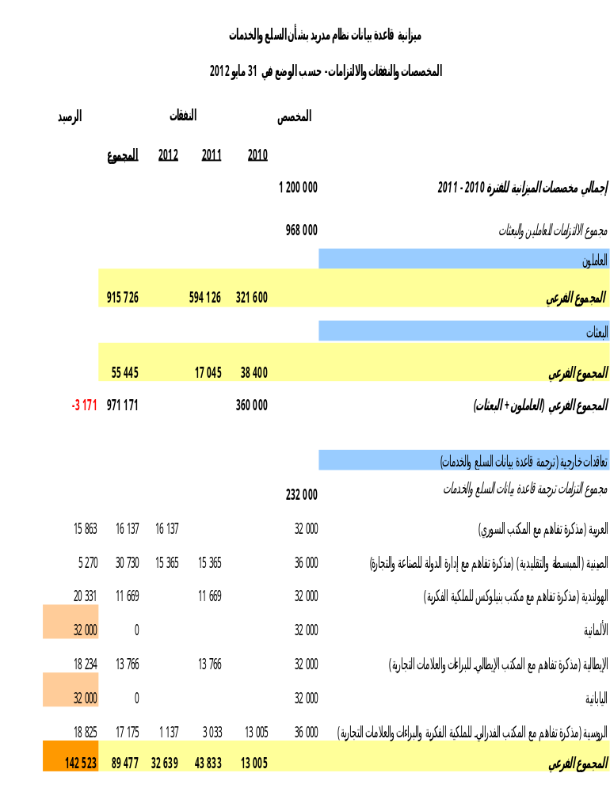
[يلي ذلك المرفق الثاني]

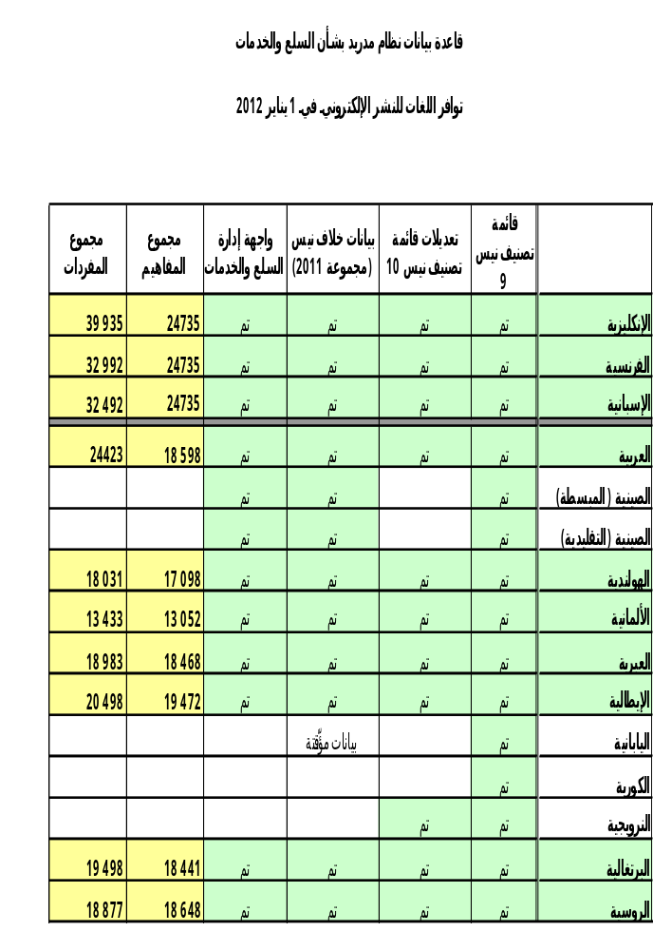
[يلي ذلك المرفق الثالث]

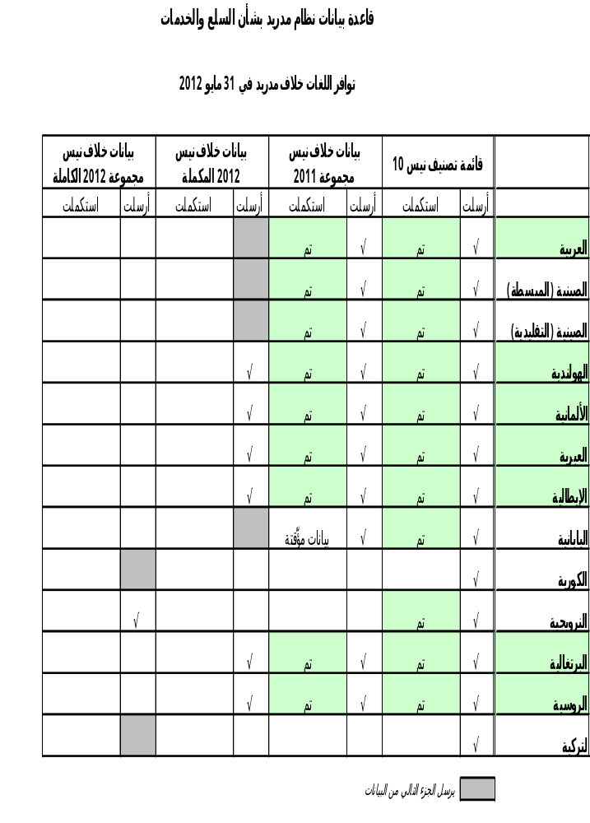

[يلي ذلك المرفق الرابع]

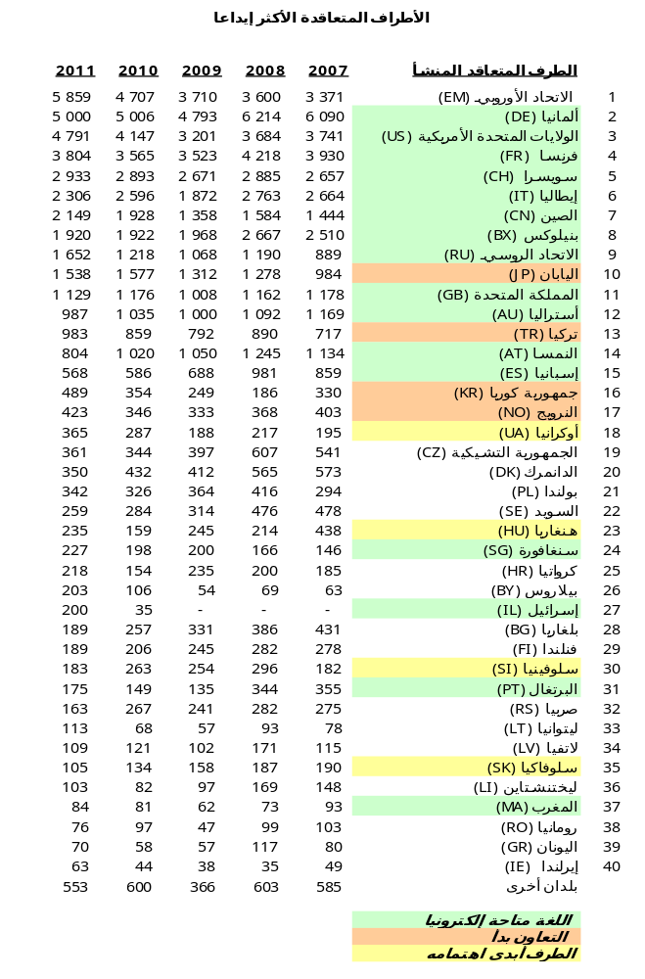
[يلي ذلك المرفق الخامس]

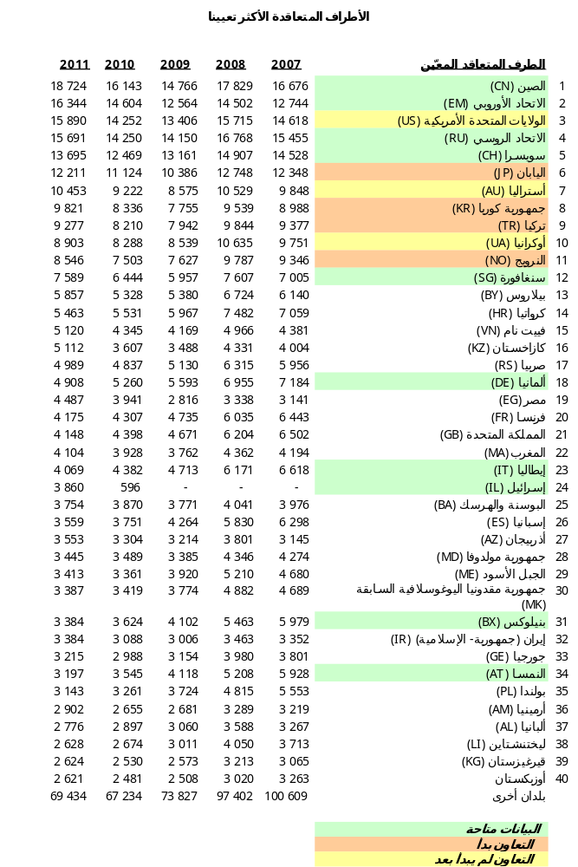
[يلي ذلك المرفق السادس]
قاعدة بيانات السلع والخدمات
نموذج أولي يبين وظيفة "التثبت من قبول طرف متعاقد معين"
الصورة 1
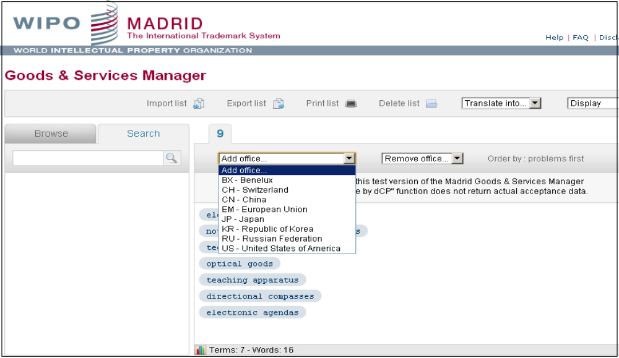

الصورة 2
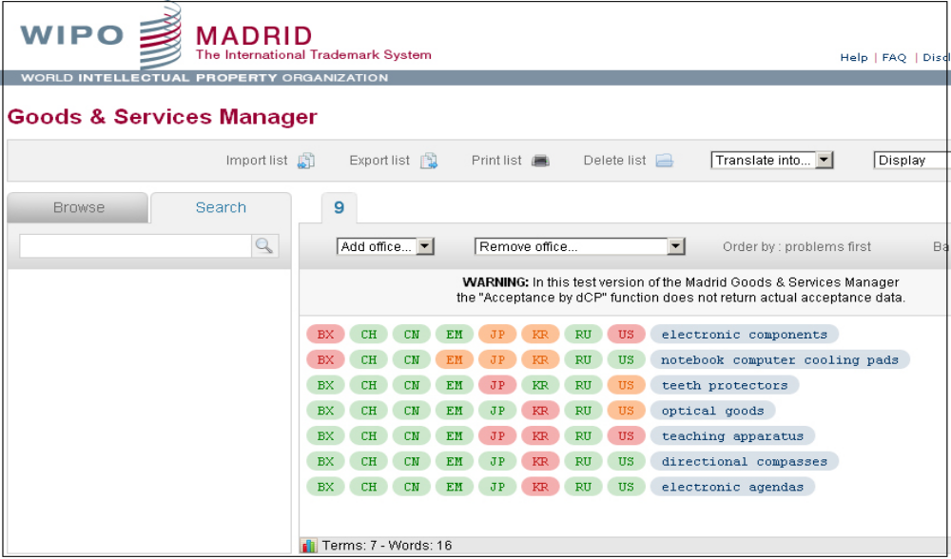
[يلي ذلك المرفق السابع]
قاعدة بيانات السلع والخدمات
عدد الزيارات في إبريل-مايو 2012
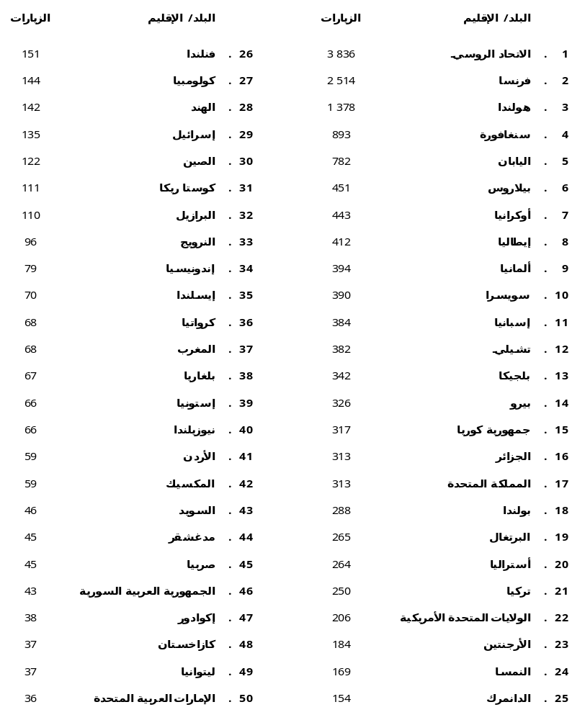

[نهاية المرفق السابع والوثيقة]

